**Histomoniaza[1] bólem głowy dla producentów drobiu**

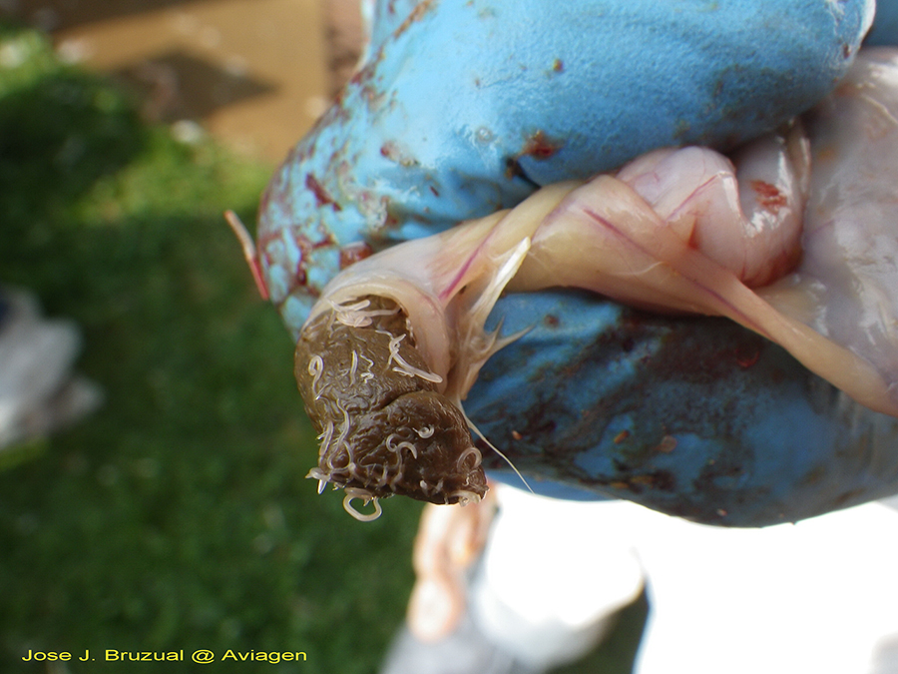

*Spożycie dorosłych pasożytów jelita ślepego (Heterakis gallinarum) lub ich zarodków (jaj) zainfekowanych H. meleagridis jest głównym sprawcą powstawania czarnych główek.*

Zdrowie

Jose J. Bruzual i Colin Adams, Aviagen

Czarna główka jest wywoływana przez pierwotniaka - flagelitę Histomonas meleagridis (H. melegridis), który ma szeroki zakres żywicieli, zarażając ptaki grzebiące, w tym bażanty, kuropatwy i przepiórki, a także kurczaki i indyki. Wraz z zakazem stosowania wielu leków stosowanych do zwalczania tej choroby oraz zmianami w hodowli zwierząt, takimi jak ponowne wykorzystywanie ściółki i zwiększona gęstość obsady, choroba ta pojawiła się ponownie na wielu obszarach, w tym w Ameryce Północnej i Europie. Kontrola czarnej główki koncentruje się na zapobieganiu poprzez czyszczenie i dezynfekcję, jak również na kontrolowaniu żywiciela pośredniego i nosicieli oraz stosowaniu nowych metod diagnostycznych w celu lepszego zrozumienia sposobów kontroli i zwalczania choroby**.**

**Wektory i przenoszenie**

Spożycie dorosłych pasożytów jelita ślepego (Heterakis gallinarum) lub ich zarodków (jaj) zarażonych H. meleagridis jest głównym sprawcą powstawania czarnych głów. Heterakis gallinarum jest jedynym znanym żywicielem pośrednim dla wągrów. Po serii podziałów, unikalnie przystosowana, bardzo mała forma H. meleagridis aktywnie wnika do układu rozrodczego robaka jelita ślepego, a następnie jest rozsiewana w zainfekowanym jaju robaka. Jaja robaków jelita ślepego są niezwykle odporne na warunki środowiskowe i mogą pozostawać zakaźne przez 2-3 lata. Istnieją niepotwierdzone lub poszlakowe dowody na istnienie związku pomiędzy pracami ziemnymi (np. naruszanie ściółki w celu jej usunięcia lub podczas oczyszczania) a występowaniem ognisk Histomonas, ponieważ prace ziemne mogą powodować ponowne wprowadzenie do obiegu zakopanych jaj robaków jelitowych.

Ryzyko stanowi również przeniesienie zakażonego jaja robaka jelita ślepego przez jednego z kilku innych potencjalnych nosicieli choroby lub żywicieli transportowych. Należą do nich dżdżownice (które mogą połknąć jaja) lub mechaniczni nosiciele choroby, tacy jak muchy lub gryzonie, które mogą po prostu przenieść lepkie jaja na swoim ciele. Reakcja łańcuchowa polimerazy (PCR) wykazała, że czarne/ciemne chrząszcze (Alphitobius diaperinus) mogą zawierać DNA H. meleagridis, co stanowi dowód na ich rolę jako potencjalnego wektora. Ludzie i sprzęt również mogą być nosicielami, a wody powodziowe mogą powodować zwiększoną aktywność dżdżownic.

Oprócz wektorów, bezpośrednie przenoszenie H. meleagridis przez picie z kloaki zostało udowodnione jedynie u indyków. Może to być powodem, dla którego choroba ta wydaje się rozprzestrzeniać szybciej u indyków niż u kurcząt. Eksperymentalna bezpośrednia doustna inokulacja H. meleagridis (bezpośrednie podanie samego pierwotniaka) jest mało skuteczna ze względu na wrażliwość pasożytów na kwaśny odczyn żołądka i jelit. Jednakże, gdy H. meleagridis jest podawany indykom śródskórnie lub poprzez "picie kloaczne" objawia się choroba czarna głowa. Poza żywicielem (lub żywicielem pośrednim: Heterakis gallinarum), H. meleagridis charakteryzuje się niską trwałością i krótkim czasem przeżycia, wynoszącym jedynie do 9 godzin w wodzie lub kale.

**Objawy kliniczne i diagnoza**

Objawy kliniczne u kurcząt mogą być mniej wyraźne niż u indyków, a nawet mogą pozostać niezauważone, jednak mogą powodować wysoką śmiertelność. Niektóre objawy zakażenia wągrem, takie jak krew w odchodach jelitowych, słabe wyrównanie masy ciała w odchowie oraz spadek produkcji jaj, mogą być mylone z innymi chorobami. Objawy kliniczne mogą wystąpić po 7-14 dniach od zakażenia. Obserwacje terenowe sugerują, że współzakażenie kokcydiami, głównie E. tenella, może spowodować nasilenie objawów klinicznych. Początkowo jelito ślepe staje się obrzęknięte i ma pogrubiałą ścianę. W bardziej zaawansowanych przypadkach dochodzi do powstania rdzeni jelita ślepego (twarde skupiska skrzepniętej krwi i tkanki). Zmiany w wątrobie są bardzo zróżnicowane, ale zazwyczaj objawiają się jako okrągłe, wgłębione obszary o średnicy do 1 cm. U kurcząt nie zawsze dochodzi do rozwoju zmian w wątrobie, pomimo pojawienia się rdzeni jelita ślepego.

W przypadku podejrzenia wystąpienia czarnej główki, ptaki powinny zostać przekazane do laboratorium diagnostycznego w celu przeprowadzenia badania pośmiertnego. Na poziomie makroskopowym (poprzez nekropsję/autopsję) można dokonać rozróżnienia pomiędzy zakażeniami takimi jak salmonelloza i kokcydioza, ponieważ zmiany powstałe w wyniku tych zakażeń mogą być łatwo pomylone ze zmianami Histomoniasis (wszystkie trzy jednostki chorobowe mogą powodować powstawanie zmian w jelitach ślepych). Jednakże, zmiany w jelicie ślepym wraz ze zmianami w wątrobie są reprezentatywne dla zakażenia czarną główką. Na poziomie mikroskopowym pierwotniaki można łatwo znaleźć w zaatakowanych jelitach ślepych i wątrobach. Może to zostać potwierdzone histopatologicznie poprzez pobranie próbek tkanek w celu potwierdzenia obecności histomad, przynajmniej w pierwszym przypadku w ognisku.

**Kontrola i zapobieganie**

Ze względu na ograniczoną liczbę leków dostępnych w leczeniu czarnej głowy, kluczem do sukcesu jest zapobieganie. Dobra ochrona biologiczna pomiędzy kurnikami i wewnątrz nich jest najważniejsza, w tym stosowanie specjalnej odzieży i obuwia w każdym kurniku, unikanie przemieszczania sprzętu pomiędzy kurnikami oraz na i poza fermami, a także konsekwentne i skuteczne zwalczanie gryzoni i owadów.

Oprócz tych podstawowych zasad, zaleca się całkowite i skuteczne usuwanie ściółki między stadami, zwłaszcza po wybuchu epidemii. Usuwanie ściółki może wymagać dłuższego czasu oraz zastosowania odpowiedniego protokołu czyszczenia i dezynfekcji. Ograniczenie pierwotnych nosicieli choroby/żywicieli pośrednich jest jednym z kluczowych kroków w strategii zwalczania czarnej główki. Konsekwentne, wczesne i zaplanowane odrobaczanie zgodnie z zaleceniami lekarza weterynarii pomoże ograniczyć ekspozycję na robaki jelita ślepego i ich jaja oraz przenoszone przez nie Histomonady. Najskuteczniejszym rozwiązaniem może być stosowanie kuracji przez okres dłuższy niż jeden dzień (3-5 dni). Zaleca się również rotację produktów co 3-4 stada lub w przypadku, gdy dany produkt wydaje się być nieskuteczny. Programy odrobaczania powinny uwzględniać okres prepatentny pasożytów (24-36 dni) przy ustalaniu częstotliwości zabiegów.

**Szczepienia**

Szczepienia przeciwko Histomonas oparte na atenuowanym klonalnym szczepie H. meleagridis okazały się bardzo skuteczne w badaniach eksperymentalnych. Konieczne są dalsze wysiłki w celu standaryzacji produkcji i optymalizacji podawania szczepionki w warunkach rzeczywistych, ponieważ nie istnieje jeszcze szczepionka dostępna w handlu. Ostatnie badania wykazały, że zapewnienie warunków, które poprawiają komfort ptaków i zmniejszają stres, może zmniejszyć prawdopodobieństwo wystąpienia u ptaków choroby klinicznej, nawet w przypadku obecności Histomonas.

Ograniczanie wektorów i czynników współdziałających z czarną główką

Poza robakami jelitowymi i dżdżownicami, inne organizmy mogą służyć jako mechaniczne nośniki choroby.

- Działania kontrolne powinny obejmować redukcję chrząszczy ciem, much oraz gryzoni i innych szkodników. Powinno być zero tolerancji dla obecności szkodników.

- Należy zminimalizować możliwość wystąpienia powodzi, która może zwiększyć obecność dżdżownic.

- Należy zdezynfekować wszelkie zalane obszary, aby ograniczyć potencjalnie zwiększoną obecność dżdżownic w pomieszczeniach z podłogą brudną.

**Kokcydioza**

Prawdopodobieństwo rozprzestrzenienia się czarnej główki na wątrobę jest większe, gdy kokcydioza nie jest pod kontrolą.

- W szczególności E. tenella została zidentyfikowana jako czynnik nasilający występowanie czarnej główki.

- Liczba ptaków z poważnymi zmianami chorobowymi wzrasta, gdy u danego ptaka obecne są zarówno Histomonas jak i E. tenella.

- W wielu przypadkach stwierdzono również przypadki występowania czarnej główki bezpośrednio po aktywnym zakażeniu E. necatrix, E. brunetti i E. maxima.

Zdrowie jelit

Wraz z wycofaniem skutecznych metod leczenia, rośnie zainteresowanie rozwojem i wykorzystaniem alternatywnych produktów służących zdrowiu jelit w celu złagodzenia problemów związanych z chorobą wągrów.

- Właściwe zarządzanie wylęgiem.

- Produkty żywieniowe obejmują między innymi: prebiotyki, probiotyki, kwasy organiczne, ekstrakty roślinne, olejki eteryczne, enzymy i lotne kwasy tłuszczowe.

- Obecnie dostępne są ograniczone badania, które potwierdzają skuteczność tych produktów.

**Zwalczanie E. coli**

Chociaż H. meleagridis uważany jest za czynnik wywołujący powstawanie czarnej główki, wykazano, że pasożyt ten nie wywołuje choroby klinicznej przy braku bakterii. Zastosowano kilka strategii kontroli E. coli, które wydają się zmniejszać nasilenie występowania czarnej główki lub mogą pomóc w obliczu wybuchu epidemii.

- Żywe lub inaktywowane szczepionki przeciwko E. coli.

- Kwasy organiczne w paszy lub wodzie.

- Produkty na bazie komórek drożdży, które wychwytują bakterie i minimalizują ich replikację w jelicie ślepym.

Tłumaczenie PZZHiPD

***FINANSOWANE Z FUNDUSZU PROMOCJI MIĘSA DROBIOWEGO***

1. Histomonoza – zakaźne zapalenie jelit ślepych i wątroby (inaczej „czarna główka”)